حرب الخلافة (الوراثة) النمساوية : هي صراعٌ بين القوى العظمى في أوروبا، دار بين عامي 1740 و1748، ودارت معاركه بشكل رئيسي في أوروبا والمحيط الأطلسي والبحر المتوسط. يعود سبب الحرب الى رفض بعض الدول الأوروبية لحق ماريا تيريزا في خلافة والدها، إمبراطور النمسا تشارلز السادس، الذي كان ينتمي لعائلة هابسبورغ بعد أن أصدر مرسوماً إمبراطورياً عام 1713جاء فيه أن ملكية عائلة هابسبورغ، التي كانت تضم أرشيدوقية النمسا ومملكة هنغاريا ومملكة كرواتيا ومملكة بوهيميا ودوقية ميلانو ومملكة نابولي ومملكة سردينيا والأراضي المنخفضة النمساوية، يمكن أن ترثها ابنته كاملة دون تقسيم. رأت كل من فرنسا وبروسيا وبافاريا فرصةً سانحةً لتحدي سلطة عائلة هابسبورغ، فحصلت ماريا تيريزا على دعم بريطانيا والجمهورية الهولندية وإمارة هانوفر، الذين عُرفوا مجتمعين باسم حلفاء مرسوم الوراثة. ومع اتساع رقعة الصراع، إنضمت الى تلك الحرب دول أخرى مثل إسبانيا وسردينيا وساكسونيا والسويد وروسيا.
بدأت بروسيا أعمالها العدائية باحتلال مقاطعة سيليزيا النمساوية عام ١٧٤٠، وصدت النمسا وسردينيا لاحقًا الهجمات الإسبانية في شمال إيطاليا. وبحلول أوائل عام ١٧٤٨، سيطرت فرنسا على معظم الأراضي النمساوية الهولندية، لكنها كانت على وشك الإفلاس بسبب تكلفة الحرب والحصار البحري البريطاني. أدى هذا الجمود إلى معاهدة آكس لا شابيل التي أكدت على حق ماريا تيريزا في الوراثة، لكنها فشلت في حلّ التوترات الكامنة بين الموقعين، الذين كان الكثير منهم غير راضين عن الشروط. حققت فرنسا مكاسب ضئيلة مقابل نفقات ضخمة، وحصل الإسبان على دوقيات بارما وبياتشينزا وغاستالا، بالإضافة إلى صد غزو بريطاني واسع النطاق لممتلكاتها في قارة أمريكا الجنوبية.
استولت بروسيا، التي حققت إنتصارات مهمة في تلك الحرب، على سيليزيا من النمسا. كسرت هذه النتيجة التحالف الأنكليزي- النمساوي القائم منذ زمن طويل، إذ استاءت ماريا تيريزا بشدة من ضغط إنكلترا عليها من أجل التنازل عن سيليزيا لصالح بروسيا كشرط لإحلال السلام، وجعلت استعادة سيليزيا من أيدي بروسيا هدفاً رئيسياً لها. في الوقت نفسه، أظهرت الحرب أن إمارة هانوفر التي كانت تابعة للنمسا، بدأت تنسق لعقد إتفاقية اتحاد مع التاج الإنكليزي، من أجل التخلص من أطماع بروسيا وهجماتها، بينما شعر العديد من السياسيين البريطانيين بأن أعاناتهم التي قدموها للنمسا لم يجنوا منها سوى القليل من الفائدة. وكانت النتيجة إعادة تنظيم العلاقات الأوروبية التي عرفت آنذاك باسم الثورة الدبلوماسية. إتفق كل من النمسا وفرنسا على حل خلافاتهما وإنهاء التنافس الفرنسي مع عائلة هابسبورغ الحاكمة في النمسا، الذي كان قد هيمن على الشؤون الأوروبية لقرون، وتحالفت بروسيا مع بريطانيا العظمى. مهدت هذه التغييرات الطريق لاندلاع حرب السنوات السبع عام ١٧٥٦.

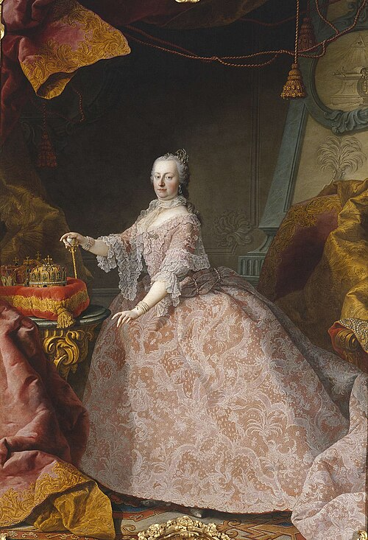
صورة مرسومة لـ (ماريا تيريزا) إبنة إمبراطور النمسا تشارلز السادس

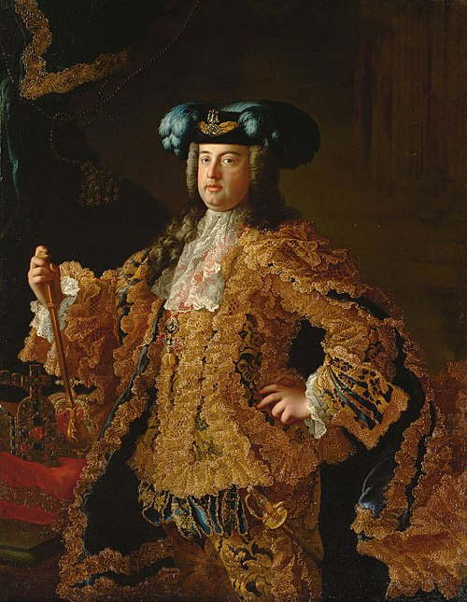
صورة مرسومة لـ (فرانسيس الأول) إمبراطور النمسا زوج ماريا تيريزا

